Computer Vision HW5

R04921040 李中原

Language: Python3

Description: I use OpenCV to do image I/O, and load raw pixel data (height , length , channels) from lena.bmp.

Run: python hw5.py

Kernel:

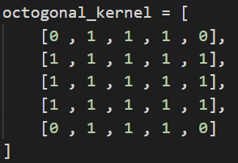

Erosion所用的kernel:

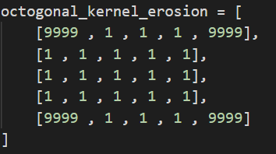

四個角設為9999是為了方便計算local min所使用

Dilation:

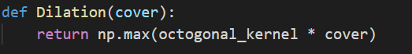

每個點的值是將周遭5\*5的範圍的點傳入Dilation做判斷，回傳對應kernel形狀中的max值

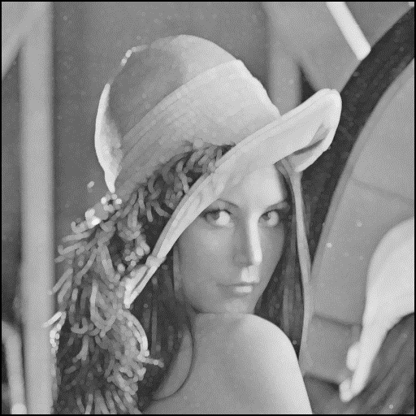

Erosion:

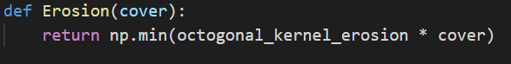

跟Dilation概念類似，不過改為回傳在kernel覆蓋範圍中的min值

Opening、Closing: 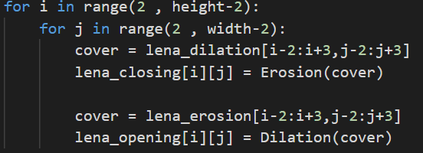

Opening是先做Erosion再做Dilation，Closing則是先Dilation再做Erosion

Opening:

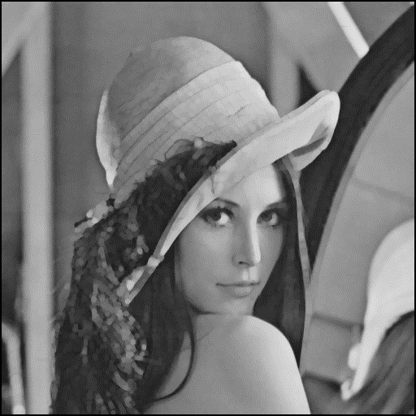

Closing:

